Ideas a refinar o destacar
- En el resumen hay dos parrafos con definiciones, creo que hay que suponer mas cosas, creo que debería simplificarse
- Unificar formato
  - margenes y tabuladores
  - forma personal (mejor impersonal)
- Definición de reaper?
-------------------------------------------------------------------------------------------------------------

Resumen
Los crawlers son hoy día la herramienta mas extendida para la indexado o descarga masiva de páginas web. Sin embargo los crawlers no son capaces de acceder a toda la información existente en la web, la Deep Web. Esta información es típicamente accesible solo a través de inteligencia natural o algoritmos especializados poco reutilizables.

El presente trabajo propone un modelo genérico de navegación que permite acceder a parte de la Deep Web y lleva a cabo un proceso automático de obtención de páginas de interés. La propuesta centra el esfuerzo en superar el problema del rellenado automático de formularios siguiendo determinados criterios definidos por el usuario a través un modelo de consultas.

Se definirán los procesos de navegación y rellenado de formulario necesarios para interpretar el lenguaje de consulta y crear una herramienta que siga el modelo propuesto. Estos procesos estarán inspirados en técnicas de wrapping típicamente utilizadas en integración de aplicaciones web. Se concluirá con la presentación de un prototipo de la herramienta cuyo fin es validar las teorías propuestas.

Lenguaje de queries simple: Introducción

El objetivo inicial de un reaper es conseguir acceder a la información oculta en la deep web, típicamente tras formularios, para ello el reaper debe realizar, a priori, todas las consultas posibles a ese formulario.

Marca de coche | Segunda Mano
Audi | Unchecked
Ford | Unchecked
Nissan | Unchecked
Renault | Unchecked
Audi | Checked
Ford | Checked
Nissan | Checked
Renault | Checked
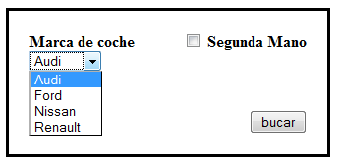

Sin embargo el número de consultas posibles en un formulario no siempre es finito, un ejemplo sencillo es el caso de un formulario que contenga una caja de texto. Adicionalmente, muchas de las posibles consultas generadas tienen el riesgo de carecer de sentido, o simplemente la información devuelta no sea útil o erronea. Por lo tanto este aspecto debe ser considerado, y es el usuario del reaper el que deberá indicar qué valores para cada campo se utilizarán a la hora de generar todas las consultas a partir de las combinaciones posibles de estos valores.
El lenguaje de queries es una herramienta que permite al usuario del reaper definir los valores que se utilizarán para rellenar cada campo del formulario. A continuación se muestra una primera aproximación del modelo de este lenguaje:

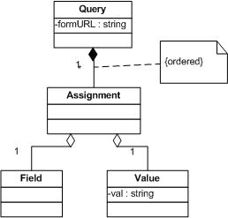

Explicación de los campos query, value y su relación con field.

[Ejemplo de XML del modelo de queries]

Una vez explicado esta primera aproximación al modelo de queries y también definido el modelo de formularios el proceso de rellenado del formulario:

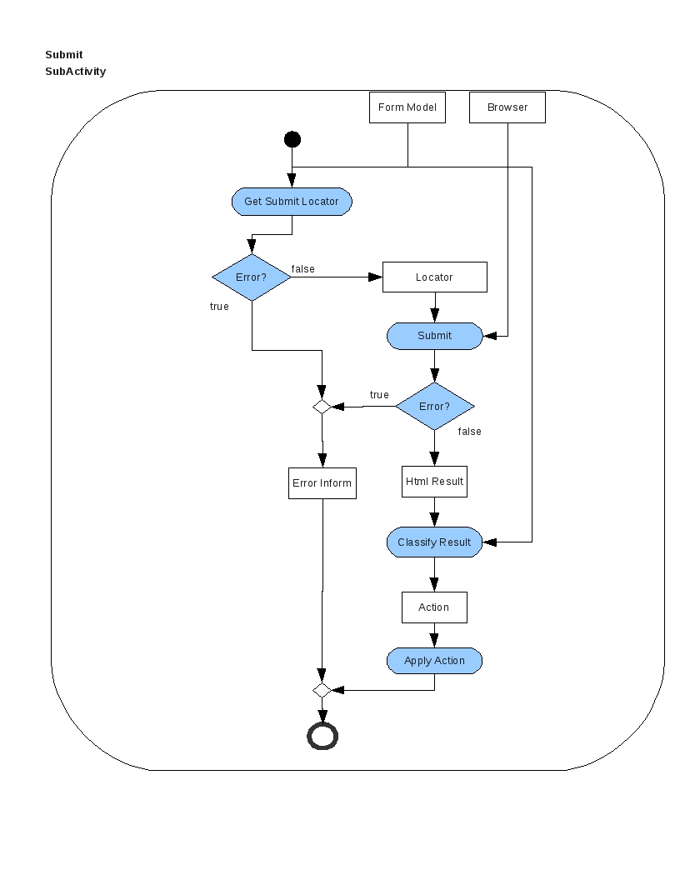

Form Fillers

Planificación
- tema de las funciones axiliares de planificación

Rellenado dinámico de campos con Java Script
- lenguaje neutral
- control del navegador → selenium
- información disponible
- métodos auxiliares útiles
- enlaza potencial para la planificación

Dependencias entre campos y formularios dinámicos
El proceso de rellenado de campos de un formulario no siempre es trivial. Ya se ha hablado sobre el rango de valores que acepta cada campo sin embargo, en ocasiones estos rangos no son fijos sino que dependen de qué valores hayan tomado otros campos.
Por ejemplo una págna web de viajes propone el siguiente formulario:
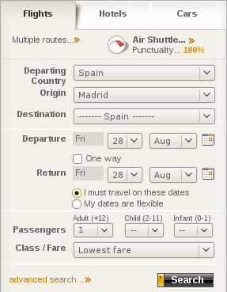
Se puede observar como existe un campo disponible que nos permite elegir si el viaje es solo de ida o también incluye la vuelta. Este campo está representado con un checkbox con etiqueta 'One way' o 'Solo ida'. Justo debajo del mismo se disponen controles que nos permiten elegir la fecha de regreso, en este caso se trata de dos combo boxes: 'dia de regreso' y mes de regreso.
Es natural pensar que los campos asociados a la fecha de regreso solo se activen cuando el checkbox 'Solo ida' no esté activado, y este es precisamente el comportamiento que presenta el formulario. Se puede entonces afirmar que:
- El control 'día de regreso' depende del control 'Solo ida'
- El control 'mes de regreso' depende del control 'Solo ida'

El modelo de queries presentado con anterioridad relaciona un conjunto de valores asociados para cada campo del formulario y posteriormente obtiene todas sus combinaciones posibles. Este proceso combinatorio produce consultas incoherentes para el presente formulario por lo tanto se puede asertar que el modelo de queries no es suficientemente descriptivo para cubrir este ejemplo.

Con el fin de conseguir un modelo que cubra el mayor número de formularios posibles se plantea la necesidad de repesentar las dependencias de datos entre controles del formulario.
Se propone una técnica que consiste en agrupar asignaciones que no produzcan un error en el rellenado. Por ejemplo:
<assignments>
<simple fieldId="soloIda">
<value>false</value>
</simple>
<simple fieldId="mesRegreso">
<value>Sep</value>
<value>Oct</value>
<value>Nov</value>
</simple>
<simple fieldId="diaRegreso">
<value>7</value>
<value>8</value>
<value>9</value>
</simple>
</assignments>

Este conjunto de asignaciones genera un conjunto de combinaciones de valores que siempre será coherente y no producirá un error en el proceso de rellenado. Por lo tanto se define: como grupo de asignaciones con dependencias de valores resueltas. Por lo tanto se propone separar los conjuntos de asignaciones que puedan producir combinaciones incoherentes en varios grupos con dependencia de valores resueltas. Por ejemplo:

<assignments>
<dependant>
<group>
<simple fieldId="soloIda">
<value>false</value>
</simple>
<simple fieldId="mesRegreso">
<value>Sep</value>
<value>Oct</value>
<value>Nov</value>
</simple>
<simple fieldId="diaRegreso">
<value>7</value>
<value>8</value>
<value>9</value>
</simple>
</group>
<group>
<simple fieldId="soloIda">
<value>true</value>
</simple>
</group>
</dependant>
<simple fieldId="campoSinDependencias1">
<value>X</value>
<value>Y</value>
</simple>
<simple fieldId="campoSinDependencias2">
<value>W</value>
<value>V</value>
</simple>
</assignments>

Se observa como cada grupo de forma independiente no genera ninguna combinación incoherente. Por lo tanto el proceso de rellenado de formularios deberá generar todas las combinaciones teniendo en cuenta que sólo se puede utilizar un grupo de cada sección dependiente en las combinaciones generadas.

[Añadir el diagrama del modelo de queries con las agrupaciones]

Alcance de la propuesta: volumen de sitios web soportados
El presente trabajo propone un modelo genérico de obtención de páginas de interés en la Deep Web realizando un rellenado automático de formularios. Sin embargo crear un modelo que cubra todos los posibles casos de formularios es hoy día, con las técnicas existentes. Pretencioso.
Aunque el modelo genérico propuesto es suficientemente ambicioso, en la práctica hay multitud de detalles en el comportamiento de los sitios web que puede convertir a un formulario que a priori es soportado por un formulario no soportado. Algunos ejemplos pueden ser: publicidad emergente y bloqueante y/o aleatoria, links que deben ser pulsados para activar opciones del formulario o del paginador de resultados, etc.
Por ejemplo el sitio web de Yahoo movies permite buscar películas por título a partir de palabras, en la figura X se muestra el resultado tras una búsqueda de películas que contuviesen la palabra “París”. El resultado es una página con enlaces a detalles de películas (resultado indexado). A priori este comportamiento es soportado por el modelo propuesto, que es capaz de recorrer todos los enlaces y almacenarlos. Sin embargo esta página de resultados indexados presenta un problema: el paginador. El modelo contempla que existe un paginador sin embargo este, aunque existe, no está visible por lo que durante el proceso se considerará a esta página como la primera y la última, con lo que almacenará solo 10 resultados de los 205 existentes.
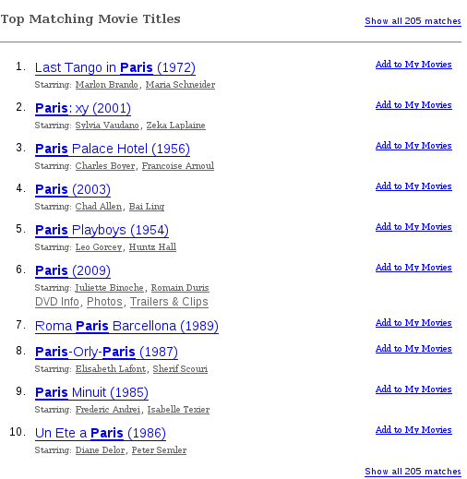

Se puede entonces afirmar que la obtención de páginas de interés en yahoo movies no es soportado, o al menos no es soportado de manera adecuada.
Superar este obstáculo no sería complicado mediante métodos clásicos: proceso manual dirigido por un humano o procedimientos automáticos especializados, sin embargo, elegir una de estas opciones implicaría descartar por completo la solución propuesta en el presente trabajo, al menos, para este sitio web.
Con el fin de descartar esta opción se propone una solución en la que un usuario interesado en obtener los resultados pueda introducir fragmentos de código específico a modo de framework. El proceso de extracción puede ceder el control de forma periódica a código desarrollado por el usuario que permita complementar y ayudar a superar los obstáculos planteados.

Reaper a modo de framework
La arquitectura para el reaper se ha planteado en forma de framework, para que el número de casos de uso soportados no estén limitados de forma definitiva por la arquitectura propuesta. El reaper cede el control de forma periódica a código desarrollado por el usuario lo que permite complementar y enriquecer el proceso de navegación y solventar posibles problemas. De esta manera se podrá tener las ventajas de un modelo de obtención de páginas de interés genérico pero con el potencial de cualquier algoritmo específico.

Un ejemplo puede ser un hipotético formulario organizado en pestañas, que a priori no es soportado por la arquitectura propuesta. La implementación de este sistema de pestañas puede haber sido mediante diversas tecnologías desarrollo web, servidor como de cliente, por lo tanto no se puede afirmar si el campo es accesible por el Form-Filler en cualquier caso, tras rellenar el último campo de la primera pestaña, habría que hacer click en la segunda pestaña para continuar con el proceso de rellenado.
Como framework el reaper debe deja el control al código del usuario tras rellenar cada campo, enviando adicionalmente información del contexto, por ejemplo el nombre del campo que está siendo rellenado. Aquí se muestra un posible ejemplo en pseudocódigo.

Function onFieldFilled(context)
If context.currentField = lastFlapField
click(secondFlap)
End
End
Con este mecanismo de eventos, el formulado presentado como ejemplo sería soportado por el modelo de estudio.

Otro ejemplo similar sería un enlace que oculta campos como podemos ver en la Figura X. En este caso el evento utilizado podría haber sido el evento de comienzo ya que el desarrollador sabe que ningún campo desaparecerá por hacer click en este enlace, a diferencia que lo que ocurría en el ejemplo anterior.
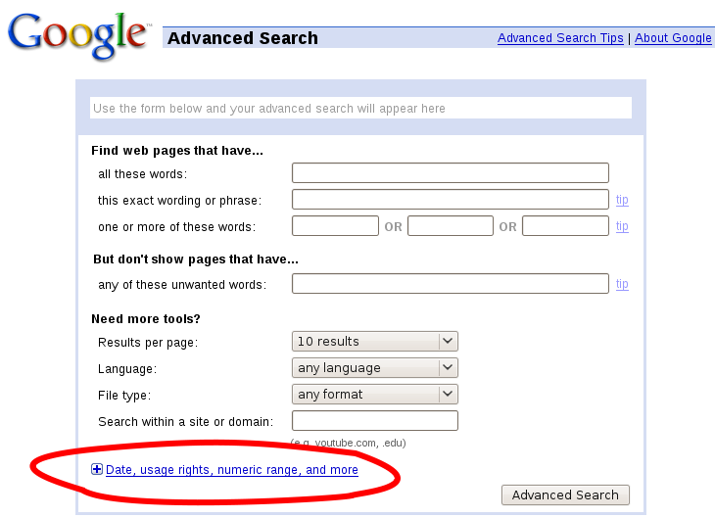
evalScript
Un último ejemplo sería el planteado en en el bloque anterior para el caso de yahoo Movies Figura X , donde se podría tomar el control justo antes de paginar y hacer click en el enlace inhibidor “show all 250 matches”

La arquitectura propuesta presenta varios eventos, que ceden de forma periódica. Con el fin de soportar el mayor número casos de uso, el programador debe conocer en que instantes se producen estos eventos y que información y recursos dispone.

[Grafico de diagrama de actividades con los eventos añadidos]
ponerle el nombre a cada evento en el gráfico
- indicar uno a uno que información tiene disponible.
- -explicar el evento especial de las excepciones.

Explicar resultados indexados

Explicar los diagramas de actividades

Problemas de que los servidores te echen
- Timeout
- Lenguaje
- carteles de seguirdad o controles, bloqueos
- codificación y ñs!!
- explorador recomendado
- verificaciones y validaciones
- Nombre de los directorios (forma de almacenamiento)

